**ВВЕДЕНИЕ**

Индивидуальные требования на разработку АСОИ:

Таблица В.1 – Модели организационной структуры ОА

|  |  |  |  |  |  |  |  |  |  |  |  |  |  |  |
| --- | --- | --- | --- | --- | --- | --- | --- | --- | --- | --- | --- | --- | --- | --- |
| Номер  варианта  АС | 1-я группа  пользова-  телей | | 2-я группа  пользова-  телей | | 3-я группа  пользова-  телей | | 4-я группа  пользова-телей | | 5-я группа  пользова-телей | | 6-я группа пользова-  телей | | Общее  колич.  поль-зова-телей | |
| Номер  группы  пользо-  вателей | Кол.  польз. | Номер  группы  пользо-  вателей | Кол.  польз. | Номер  группы  пользо-  вателей | Кол.  польз. | Номер  группы  пользо-  вателей | Кол.  польз. | Номер  группы  пользо-  вателей | Кол.  польз. | Номер  группы  пользо-  вателей | Кол.  польз. |  |
| 16 | П1 | 9 | П2 | 6 | П3 | 7 | П4 | 7 | П5 | 8 | ЭП1 | 4 | 41 |

Изм.

Лист

№ докум.

Подпись

Дата

Лист

В таблице В.2 приведен перечень номеров помещений здания ОА с указанием их площади, в которых возможно размещать элементы АСОИ.

Таблица В.2 – Каталог помещений здания и их площадь

|  |  |  |  |  |  |  |  |  |  |  |  |  |  |  |  |  |  |  |  |  |
| --- | --- | --- | --- | --- | --- | --- | --- | --- | --- | --- | --- | --- | --- | --- | --- | --- | --- | --- | --- | --- |
| **Номер**  **варианта АСОИ** | **Номера помещений здания ОА** | | | | | | | | | | | | | | | | | | **Общее кол. поме­щений** | **Общая площадь**  **помеще­ний** |
| **1** | **2** | **3** | **4** | **5** | **6** | **7** | **8** | **9** | **10** | **11** | **12** | **13** | **14** | **15** | **16** | **17** | **18** |  |
| 16 | 20 | 20 | 15 | 15 | 30 | 25 | 25 | 35 | 35 | 35 |  |  |  |  |  |  |  |  | 10 | 255 |

Примечание.

1. На пересечении строк (Номер варианта КП) и столбцов (графы «Номер помещений здания ОА») задана площадь помещения в квадратных метрах.

2. При невозможности размещения пользователей и/или элементов АСОИ в рамках заданных помещений разработчик может добавить самостоятельно несколько помещений.

3. Список и метраж дополнительных комнат следующий: 15, 25, 30, 40,10.

Функциональная структура ОА представляется в виде трех групп данных:

1. Общая функциональная модель (ФМ) ОА – схема взаимосвязи между отдельными группами (классами) пользователей (на рис.Г.1 обозначены как П1, П2, П3, П4 и П5), которые определяют последовательность реализации задач группами пользователей во времени.

**Вариант 16**

Рисунок Г.1 – Варианты общей модели функциональной структуры ОА

Примечание.

Функциональная модель, представленная в таблице Г.1, в проекте не учитывается.

Таблица Г.1 – Варианты моделей групп пользователей ОА

|  |  |  |  |  |  |  |
| --- | --- | --- | --- | --- | --- | --- |
| Номер варианта  АСОИ | Группы пользователей ОА | | | | | |
| П1 | П2 | П3 | П4 | П5 | П6 |
| Режим  работы | Режим  работы | Режим  работы | Режим  работы | Режим  работы | Режим работы |
| 16 | 1 | 2 | 3 | 2 | 3 | 3 |

Примечание:

Режим работы – определяет режим работы пользователей заданной группы. Принимает следующие значения: = 1 – односменный, = 2 – двухсменный, = 3 – трехсменный. Для ЭП режим работы трехсменный.

Таблица Г.2 – Каталог характеристик задач групп пользователей

|  |  |  |
| --- | --- | --- |
| Характеристики задач (количество строк текста для создаваеомй программы) для каждого класса пользователей | | |
| Группа | Номера задач | Количество строк текста |
| П1 | З1 | 700 |
| З2 | 260 |
| З3 | 470 |
| З4 | 460 |
| З5 | 840 |
| П2 | З1 | 480 |
| З2 | 820 |
| З3 | 400 |
| З4 | 340 |
| З5 | 140 |
| П3 | З1 | 900 |
| З2 | 370 |
| З3 | 590 |
| З4 | 340 |
| З5 | 950 |
| П4 | З1 | 200 |
| З2 | 220 |
| З3 | 330 |
| З4 | 600 |
| З5 | 200 |
| П5 | З1 | 400 |
| З2 | 320 |
| З3 | 540 |
| З4 | 390 |
| З5 | 900 |

Примечание:

Характеристики задач (количество строк текста) и количество задач (не менее пяти) для ЭП разработчик определяет самостоятельно

Таблица Д.1 – Каталог элементов информационной структуры ОА

|  |  |  |  |  |  |  |  |  |  |  |
| --- | --- | --- | --- | --- | --- | --- | --- | --- | --- | --- |
| Номер варианта  АСОИ | База данных (БД) | | | | Файлы текущих  Документов (ФТД) | | | Файлы архивных  Документов (ФАД) | | |
| Колич. атрибутов | Колич. первичных  ключей | Колич. вторичных  ключей | Первонач. размер  в Кбайт | Колич.  видов документов | Средний  размер  документа  в Кбайтах | Среднее  количество  документов по виду | Колич.  видов документов | Средний  размер  документа  в Кбайтах | Среднее  количество  документов по виду |
| 16 | 450 | 80 | 39 | 420 | 9 | 4.5 | 12 | 12 | 3.6 | 54 |

В таблице Е.1 приведен перечень номеров требований к программным средствам АСОИ, а их описание при­ведено в табл.Е.2.

Таблица Е.1 – Перечень требований к системным и инструментальным программам

|  |  |
| --- | --- |
| Номер варианта АСОИ | Список номеров требова­ний из табл. Е.2. |
| 16 | 1, 5, 11, 7, 22, 27, 28, 33 |

Таблица Е.2 – Каталог требований к системным и инструментальным программам

|  |  |
| --- | --- |
| Номер требования | Описание требования |
| 1 | ОС Windows NT |
| 5 | ОС UNIX |
| 7 | ИС – 1С:Бухгалтерия |
| 11 | SQL Server 2000 |
| 22 | СУБД Access |
| 27 | Microsoft Office |
| 28 | Бейсик |
| 33 | XML, Паскаль |

В таблице К.1 приведен перечень номеров требований к техническим средствам АСОИ, которые описаны в табл.К.2.

Таблица К.1 – Перечень номеров требований к техническим средствам АСОИ

|  |  |
| --- | --- |
| Номер варианта АСОИ | Список номеров требований из табл.К.2 |
| 16 | 1, 9, 10,13, 27, 33, 36, 46,48 |

Таблица К.2 – Каталог требований к техническим средствам АСОИ

|  |  |
| --- | --- |
| Номер требования | Описание требований к техническим средствам АСОИ |
| 1 | Каждому пользователю - отдельная ПЭВМ |
| 9 | В 1-м подразд. ПЭВМ 4Gb (ОП) с минимальной стоимостью | |
| 10 | Остальные ПЭВМ марки Катран, ОП 16 Гбайт | |
| 13 | В 3-м подразделении все ПЭВМ - средняя цена | |
| 27 | Каждому пользователю отдела 2 отдельный принтер | |
| 33 | Для каждого отдела – два принтера | |
| 36 | В 3-м и 5-м подразделениях принтеры Sharp, в остальных Epson | |
| 46 | Для всех остальных подразделений – один принтер на троих пользовате­лей | |
| 48 | Остальные принтеры Epson | |

В таблице Л.1 приведен перечень номеров требований к процессам жизненного цикла АСОИ, которые описаны в табл. Л.2.

Таблица Л.1 – Списки номеров требований к процессам ЖЦ АСОИ

|  |  |
| --- | --- |
| Номер варианта АСОИ | Список номеров требо­ваний из таблицы Л.2 |
| 16 | 11.4 10, 12, 13, 14, 15 |

Таблица Л.2 – Каталог требований к процессам ЖЦ АСОИ

|  |  |  |  |  |  |
| --- | --- | --- | --- | --- | --- |
| Номер группы  требо­ваний | Номер требо­ваний в группе | При­ори­тет группы | Описание  требования | Приори­тет тре­бова­ния в группе | Приме  чание |
| 1 | 2 | 3 | 4 | 5 | 6 |
| Требования к ресурсам на создание АСОИ | | | | | |
| 10 | Требования к процессу «Проектирование ар­хитектуры» | |  |  |  |
|  | 1 |  | Время выполнения процесса «Проектирование архи­тек­туры» не учитыва­ется, выполняет раз­работчик проекта |  |  |
|  | 2 |  | Стоимость выполнения процесса «Проектирова­ние архи­тек­туры» не учиты­вается, выполняет разработ­чик проекта |  |  |
| 11 | Требования к процессу «Реализация элементов» |  |  |  |  |
|  | 4 |  | Финансы на реализацию АСОИ выделяются тремя частями: 50%,20%, 30% |  |  |
| 12 | Требования к процессу «Сборка» |  |  |  |  |
|  | 1 |  | Время реализации процесса «Сборка» очереди АСОИ 4% от времени реали­зации очереди АСОИ |  |  |
|  | 2 |  | Стоимость процесса «Сборка» очереди АСОИ – не учи­тыва­ется, выпол­ня­ются за счет средств раз­работ­чика проекта |  |  |
| 13 | Требования к процессу «Испытания» |  |  |  |  |
|  | 1 |  | Время реализации процесса «Испытание» очереди АСОИ 4% от времени реализации очереди АСОИ |  |  |
|  | 2 |  | Стоимость процесса «Испытание» очереди АСОИ – не учиты­вается, вы­пол­няются за счет средств разра­ботчика проекта |  |  |
| 14 | Требования к процессу «Ввод в дейст­вие» |  |  |  |  |
|  | 1 |  | Время реализации процесса «Ввод в действие» оче­реди АСОИ 4% от вре­мени реализации очереди АСОИ |  |  |
|  | 2 |  | Стоимость процесса «Ввод в действие» очереди АСОИ – не учитывается, выполняются за счет средств разра­ботчика проекта |  |  |
| 15 | Требования к процессу «Приемка» |  |  |  |  |
|  | 1 |  | Время реализации процесса «Приемка» очереди АСОИ 4% от времени реа­лизации очереди АСОИ |  |  |
|  | 2 |  | Стоимость процесса «Приемка» очереди АСОИ – не учи­тыва­ется, выпол­няются за счет средств разработ­чика проекта |  |  |

В таблице М.1 приведен список номеров разработчиков, которые описаны в табл. М.2.

Таблица М.1 – Списки номеров разработчиков элементов АСОИ

|  |  |  |
| --- | --- | --- |
| Номер вари­анта  АСОИ | Список номеров раз­работчиков из табл.М.2. | Общее количество разработчиков |
| 16 | 1, 9, 15, 18, 19, 24, 26, 43 | 8 |

Таблица М.2 – Каталог разработчиков элементов АСОИ

|  |  |  |  |  |  |  |
| --- | --- | --- | --- | --- | --- | --- |
| Номер  разработчика | Модель разработчика  (перечень функциональных обязанностей) | | | | | |
| Создание БД | | Подготовка данных и их загрузка в файлы и в БД | | Создание программ | |
| Производи-тельность | Дневная стоимость | Производи-тельность | Дневная стои­мость | Производи-тельность | Дневная  стоимость |
| 1 | 2.25 | 50 |  |  |  |  |
| 9 | 2.75 | 25 |  |  |  |  |
| 15 |  |  | 2.25 | 32 |  |  |
| 18 |  |  | 2.25 | 25 |  |  |
| 19 |  |  | 2.75 | 20 |  |  |
| 24 |  |  |  |  | 1.5 | 60 |
| 26 |  |  |  |  | 2 | 65 |
| 43 | 1,17 | 25 | 1,3 | 15 | 2.25 | 70 |

Исходя из требований, изложенных в таблице Е2, возьмём следующие устройства и программы:

Таблица Б.1 – Каталог устройств

|  |  |  |  |  |  |
| --- | --- | --- | --- | --- | --- |
| Номер  устройства | Тип уст­ройства | Формат  устройства | Срок  гарантии | Марка  устройства | Стоимость  устройства (руб) |
| 1 | 1 | A4 | 12 | Sharp FX-125 | 190 |
| 2 | 1 | A4 | 12 | Epson CX 4400 | 210 |

Таблица Б.2 – Каталог ПЭВМ

|  |  |  |  |  |  |  |  |  |  |
| --- | --- | --- | --- | --- | --- | --- | --- | --- | --- |
| Номер  ПЭВМ | Марка  ПЭВМ | ЦП  кол-во ядер x частота | Оперативная  память | Внешняя  память | Тип  монитора | Размер  монитора | Срок гарантии | Дата производства | Стоимость  ПЭВМ |
| **1** | Эврика | 2 x 2.8GHz | 4 Gb | 2 Tb | CRT | 22” | 12 | 01.02.2012 | 505 |
| **2** | Катран | 6 x 3.3GHz | 16 Gb | 2 Tb | LCD | 27” | 24 | 01.02.2012 | 1418 |
| **3** | Катран | 4 x 2.9GHz | 4 Gb | 750 Gb | LCD | 20” | 12 | 01.02.2012 | 612 |

Таблица Б.3 – Каталог системных и инструментальных программ

|  |  |  |  |  |  |  |  |
| --- | --- | --- | --- | --- | --- | --- | --- |
| Номер  программы | Наименова­ние  программы | Версия | Тип программы  (1 - систем­ная, 2 - инструм­ентальная) | Требования  к ЦП | Требования  к ОП | Требования  к внешней памяти | Стои­мость  копии |
| **1** | Windows NT | 2000 | 1 | 1.8 GHz | 512 | 5 Gb | 50 |
| 2 | Access |  | 2 | 1.0 GHz | 512 | 300 Mb | 150 |
| 3 | Microsoft Office | 2007 | 2 | 2 х 2.8 GHz | 1024 | 1 Gb | 240 |
| 4 | Бейсик |  | 2 |  |  |  |  |
| 5 | Visual Studio Code |  | 2 |  |  |  |  |

1. **РАЗРАБОТКА И ОЦЕНКА КОНЦЕПЦИИ АСОИ**

**1.1. Определение структуры и компонентов АСОИ**

В соответствии с требованиями заказчика определена клиент – серверная структура системы. КСС АСОИ реализуется в виде ЛВС. ЛВС представляет в виде взаимосвязанной совокупности СС и РС. Взаимодействие между станциями ЛВС обеспечивает кабельная система. Количество серверных станций – 1 шт., количество рабочих станций – 41 шт., количество рабочих станций для эксплуатационного персонала – 4 шт.

Отдельная станция АСОИ может состоять из определенного набора программных, информационных и технических элементов, которые делятся на следующие группы:

1) Информационные элементы подразделяются на: базы данных, файлы текущих документов, файлы архивных документов. Все информационные элементы необходимо создавать.

2) Программные элементы подразделяются на: системные и инструментальные программы, прикладные программы. Прикладные программы создаются, а системные и инструментальные программы приобретаются.

3) Технические элементы подразделяются на ПЭВМ и устройства. Все технические элементы необходимо приобрести.

4) Организационные элементы подразделяются на пользователей и ЭП. Эти элементы состоят из определенной совокупности программных, информационных и технических элементов, которые представляются в виде рабочих мест, расположенных на РС АСОИ.

Все элементы одной группы рассматриваются как отдельная система (подсистема АСОИ):

1. ПП – совокупность всех типов программ, которые будут использоваться в АСОИ.

2. ИС – совокупность всех баз данных (БД) и файлов, которые будут использоваться в АСОИ.

3. ТС – совокупность всех технических средств, которые будут использоваться в АСОИ.

Таким образом, АСОИ будем рассматривать как совокупность трех взаимосвязанных систем: программной (ПС), информационной (ИС) и технической (ТС). Результат заключается в формировании в таблицы (см. таблицу 1.1).

**1.2. Разработка и оценка концепции информационной системы для АСОИ**

Концепция информационной системы АСОИ представляется совокупностью информационных средств в виде БД и файлов (текущих и архивных документов), расположенных на определенных станциях ЛВС и используемых для информационного обеспечения деятельности пользователей АСОИ.

Разработка и оценка концепции ИС АСОИ предполагает решение следующих задач:

1. Определение и оценка стоимости создания БД ИС;

2. Определение и оценка стоимости загрузки файлов текущих документов (ФТД) в БД ИС;

3. Определение и оценка стоимости загрузки файлов архивных документов (ФАТ) в БД ИС.

Предполагается, что БД в АСОИ одна и является централизованной, т.е. доступна для применения всеми пользователями АСОИ. Размещается БД на СС АСОИ. При необходимости разработчик может предусмотреть несколько БД (их расчёт и размещение определяет разработчик). Для оценки стоимости создания БД АСОИ используется следующая формула:

Стоимость создания БД = (2.94 + 0.032 * Общее количество атрибутов + 2.9 * Общее количество первичных ключей + 2.62 * Общее количество внешних ключей) * Дневная зарплата разработчика,

где: Общее количество атрибутов в БД – определяется из табл. Д.1.

Общее количество первичных ключей в БД – определяется из табл. Д.1.

Общее количество внешних ключей в БД – определяется из табл. Д.1.

Дневная зарплата разработчика – определяет разработчик – равна 50 руб.

Таким образом, стоимость создания БД = (2.94 + 0.032 * 450 + 2.9 * 80 + 2.62 * 39) * 50 = 17576руб

Определение и оценка текущих и архивных файлов

Оценка стоимости загрузки файлов в БД АСОИ определяется по формуле:

Стоимость загрузки файлов в БД = Объем данных для загрузки в БД * Средняя дневная зарплата / Объем вводимых данных за день,

где: Объем данных для загрузки в БД – определяется по формуле, представленной далее;

Средняя дневная зарплата – определяет разработчик – равна 20 руб;

Объем вводимых данных за день – определяет разработчик – равен 8 тыс. символов.

Объем данных для загрузки определяется по формуле:

Объем данных для загрузки = Количество документов * Средний объем документа * Среднее количество документов,

где перечисленные в формуле атрибуты определяются из табл. Д.1.

**ФТД:**

Для ФТД установлены: средняя дневная зарплата равная 20 руб., объем вводимых данных за день равный 8 тысячи символов.

Объем данных для загрузки = 9 * 4,5 * 12 = 486 тыс.

Стоимость загрузки файлов в БД = 486 * 20 / 8 = 1215 руб.

**ФАД:**

Для ФАД установлены: средняя дневная зарплата равная 20 руб., объем вводимых данных за день равный 8 тысячи символов.

Объем данных для загрузки = 12 * 3,6 * 54 = 2333 тыс.

Стоимость загрузки файлов в БД = 2333 * 20 / 8 = 5833 руб

**1.3. Разработка и оценка концепции программной системы для АСОИ**

Концепция программной системы АСОИ представляет собой совокупность программных средств в виде системных, инструментальных и прикладных программ, которые обеспечивают управление функционированием АСОИ и автоматизируют деятельность пользователей и ЭП.

Системные программы — это операционные системы, утилиты и т.д., которые обеспечивают организацию вычислительного процесса и управление устройствами в рамках СС и РС АСОИ на основе ЛВС. В качестве ОС для клиента и сервера выбран Windows NT.

Инструментальные программы — это программы, которые используются для реализации прикладных программ (языки программирования, системы управления базами данных и другие), а также другие инструментальные средства для автоматизации работы пользователей и ЭП АСОИ. В качестве СУБД выбрана Access, язык программирования Бейсик.

Прикладные программы — это программы, автоматизирующие деятельность пользователей и ЭП. Однако ЭП код не пишет, поэтому стоимость программы равна нулю.

Приложение – это совокупность прикладных программ, которые автоматизируют деятельность определенной группы (класса) пользователей или ЭП.

Оценка стоимости создания отдельной программы определяется по формуле:

Стоимость программы = (общее количество строк программы * средняя дневная зарплата разработчика) / средняя дневная производительность разработчика,

где общее количество строк в программе – определяется из таблицы Г.2;

средняя дневная зарплата – выбирается разработчиком проекта из диапазона 30 – 70 руб.;

средняя дневная производительность разработчика – выбирается из диапазона 4 – 10 строк.

Средняя дневная производительность и зарплата указаны в табл. 1.2.1.

Выбранные значения средней дневной зарплаты и средней дневной производительности разработчика для каждого приложения представлены в табл. 1.2.2.

Таблица 1.2.1 – Значения для расчета стоимости приложений

|  |  |  |
| --- | --- | --- |
| Название (или номер) приложения | Средняя производительность разработ­чика (в строках) | Средняя зарплата  разра­ботчика (в руб.) |
| П1 | 7 | 50 |
| П2 | 9 | 40 |
| П3 | 6 | 45 |
| П4 | 8 | 55 |
| П5 | 5 | 60 |

Результаты расчёта стоимости ПП и приложений представлена в табл. 1.3.2:

Таблица 1.2.2 – Значения для расчета стоимости приложений

|  |  |  |  |  |  |
| --- | --- | --- | --- | --- | --- |
| Название  (или номер)  приложения | Список  задач  приложения | Общее количество строк в программе | Средняя произво­ди­тельность раз­работ­чика (в строках) | Средняя  зарплата разра­ботчика (в руб.) | Стоимость  программы  (в руб.) |
| П1 | З1 | 700 | 7 | 50 | 5000 |
| З2 | 260 | 7 | 50 | 1857 |
| З3 | 470 | 7 | 50 | 3357 |
| З4 | 460 | 7 | 50 | 3286 |
| З5 | 840 | 7 | 50 | 6000 |
| Общая стоимость приложения П1 | | | | | 19500 |
| П2 | З1 | 480 | 9 | 40 | 2133 |
| З2 | 820 | 9 | 40 | 3644 |
| З3 | 400 | 9 | 40 | 1778 |
| 34 | 340 | 9 | 40 | 1511 |
| 35 | 140 | 9 | 40 | 622 |
| Общая стоимость приложения П2 | | | | | 9688 |
| П3 | З1 | 900 | 6 | 45 | 6750 |
| З2 | 370 | 6 | 45 | 2775 |
| З3 | 590 | 6 | 45 | 4425 |
| З4 | 340 | 6 | 45 | 2550 |
| З5 | 950 | 6 | 45 | 7125 |
| Общая стоимость приложения П3 | | | | | 23625 |
| П4 | З1 | 200 | 8 | 55 | 1375 |
| З2 | 220 | 8 | 55 | 1513 |
| 33 | 330 | 8 | 55 | 2269 |
| З4 | 600 | 8 | 55 | 4125 |
| З5 | 200 | 8 | 55 | 1375 |
| Общая стоимость приложения П4 | | | | | 10657 |
| П5 | З1 | 400 | 5 | 60 | 4800 |
| З2 | 320 | 5 | 60 | 3840 |
| З3 | 540 | 5 | 60 | 6480 |
| З4 | 390 | 5 | 60 | 4680 |
| З5 | 900 | 5 | 60 | 10800 |
| Общая стоимость приложения П5 | | | | | 30600 |

**1.4. Разработка и оценка концепции технической системы для АСОИ**

Концепция технической системы АСОИ представляется в виде ЛВС, объединяющей совокупность технических средств (ПЭВМ, устройств и т.д.) расположенных на ее станциях и обеспечивающих функционирование программных и информационных средств АСОИ. Так как по варианту в ЛВС один сервер, то базы данных будут располагаться на нём. ФАТ и ФТД также будут располагаться на сервере.

ПЭВМ Катран 16 gb выбран исходя из варианта по таблице Б.2. Основные устройства (принтеры) были выбраны из таблицы Б.1. Принтер Epson CX-4400 имеется у П1, П2, П4, ЭП1. Принтер Sharp FX-125 имеется у П3, П5. В подразделении П2 установлено по одному принтеру на одного пользователях, а в остальных на каждых трёх пользователей по одному принтеру. В результате логическая структура ТС АСОИ представляется в графическом виде с указание ПЭВМ, устройств, номеров РС и групп пользователей. Графическая интерпретация представлена на рисунке 1.1.

**1.5. Итоговая оценка концепции АСОИ и её элементов**

Итоговая оценка концепции АСОИ и её элементов представляется в виде оценки итоговых стоимостных показателей, которые вычисляются на основе результатов предыдущих подразделов:

1. Общая стоимость отдельных элементов АСОИ равна 18240 руб.

2. Общая стоимость отдельной РС для П1 – 6435 руб., П2 – 9768 руб., П3 – 7931 руб., П4 – 11396 руб., П5 – 12864 руб., ЭП1 – 6512 руб., СС1 – 1418 руб.

3. Общая стоимость компонент АСОИ по отдельной группе пользователей для П1 – 19500 руб., П2 – 9688 руб., П3 – 23625 руб., П4 – 10657 руб., П5 – 30600 руб., ЭП1 – 0 руб.

4. Общая стоимость компонентов сервера равна 26624 руб.

5. Общая стоимость АСОИ равна 193258 руб.

Таблица 1.1 – Концепция АСОИ и её компоненты

|  |  |  |  |  |  |  |  |  |  |  |
| --- | --- | --- | --- | --- | --- | --- | --- | --- | --- | --- |
| **Описание станций АСОИ** | | | **Организационная структура** | | | | | | **Сервер** | **Итого** |
| П1 | П2 | П3 | П4 | П5 | ЭП1 |
| Номера пользователей | | | | | |
| 1-9 | 10-15 | 16-22 | 23-29 | 30-37 | 38-41 | 42 | 42 |
| — | | | - | - | - | - | - | - | - | - |
| — | | | - | - | - | - | - | - | - | - |
| Номер станции | | | 1-9 | 10-15 | 16-22 | 23-29 | 30-37 | 38-41 | 42 | - |
| Тип станции  (=1-сервер, =2- польз.) | | | 2 | 2 | 2 | 2 | 2 | 2 | 1 | - |
| **ПС** | СП | Название СП | Windows NT | Windows NT | Windows NT | Windows NT | Windows NT | Windows NT | Windows NT |  |
| Стоимость СП | 450 | 300 | 350 | 350 | 400 | 200 | 50 | 2100 |
| ИП | Название ИП | AMBV | AMBV | AMBV | AMBV | AMBV | AMBV | Access |  |
| Стоимость ИП | 3510 | 2340 | 2730 | 2730 | 3120 | 1560 | 150 | 16140 |
| ПП | Идентифик. приложения | ПП1 | ПП2 | ПП3 | ПП4 | ПП5 | - | - | - |
| Стоимость приложения | 19500 | 9688 | 23625 | 10657 | 30600 | - | - | 94070 |
| **ИС** | БД | Идентифика-тор БД | - | - | - | - | - | - | БД_Сервер |  |
| Стоимость создания БД | - | - | - | - | - | - | 46633 | 46633 |
| ФТД | Стоимость загрузки ФТД | - | - | - | - | - | - | 78750 | 78750 |
| ФАТ | Стоимость загрузки ФАД | - | - | - | - | - | - | 15180 | 15180 |
| **ТС** | ПЭВМ | Марка ПЭВМ | Эврика 4gb | Катран 16gb | Катран 4gb | Катран 16gb | Катран 16gb | Катран 16gb | Катран 16gb | - |
| Стоимость ПЭВМ | 4545 | 8508 | 6601 | 9926 | 11344 | 5672 | 1418 | 48014 |
| Устр. | Название устройств | Epson CX-4400 | Epson CX-4400 | Sharp FX-125 | Epson CX-4400 | Sharp FX-125 | Epson CX-4400 | - | - |
| Стоимость устройств | 1890 | 1260 | 1330 | 1470 | 1520 | 840 | - | 8310 |
| Общая стоимость РС | | | 3322 | 3683 | 4948 | 3591 | 5873 | 2068 | - | - |
| Общая стоимость по группам пользователей (по подразделениям) | | | 29895 | 22096 | 34636 | 25133 | 46984 | 8272 | - |
| Итого по серверу | | | | | | | |  | 26242 |
| Общая стоимость АСОИ | | | | | | | | | | 193258 |

Примечание: AMBV = Access, Microsoft Office, Бейсик, Visual Studio Code

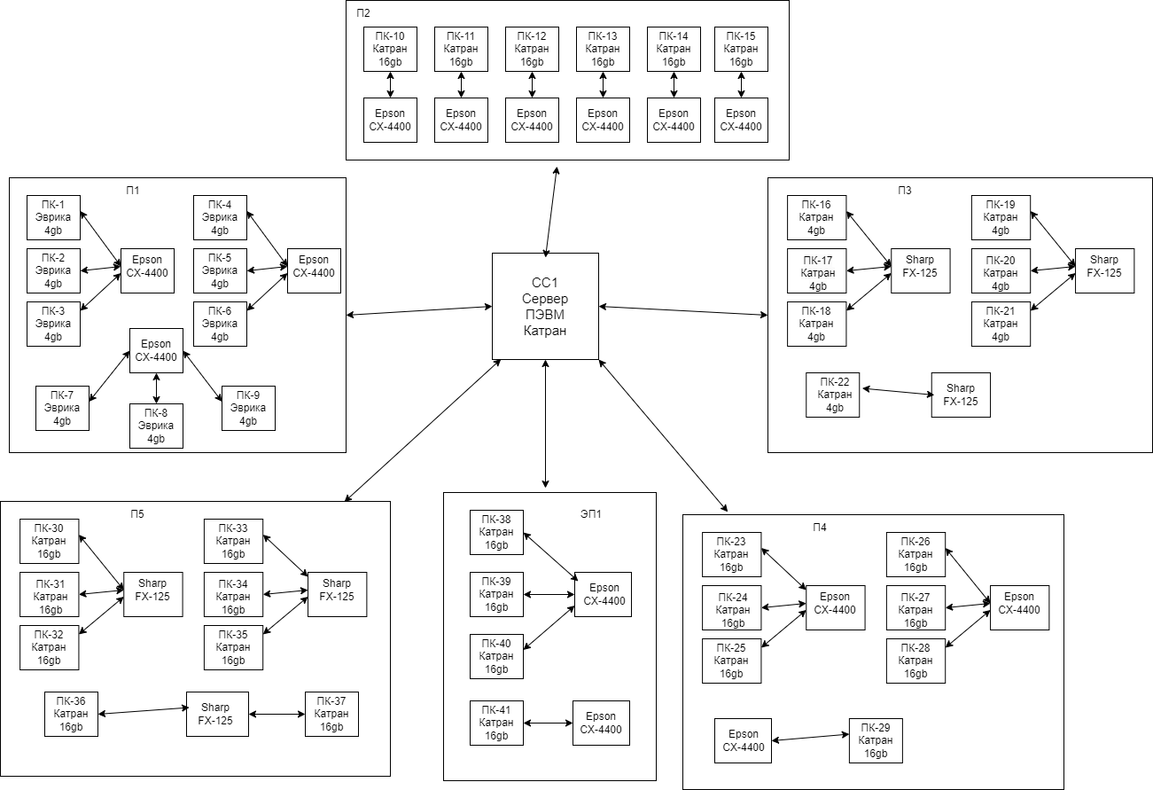

Рисунок 1.1 – Логическая структура ТС АС

**2.** **РАЗМЕЩЕНИЕ И ОПТИМИЗАЦИЯ ЭЛЕМЕНТОВ АСОИ**

**2.1** **Оптимизация количества рабочих станций АСОИ**

Оптимизация РС АСОИ включает решение следующих подзадач:

1) Формирование таблицы исходных данных для оптимизации количества РС АСОИ (см. табл.3.1).

2) Оптимизация количества РС АСОИ.

3) Формирование итоговых результатов оптимизации.

Формирование исходных данных. Таблица для оптимизации создается на основе информации из табл.В.1, табл.Г.1 и решений, принятых по ЭП (количество и режим сменности).

Примеры таблиц приведены ниже. Для ЭП определено 4 сотрудника, которые обслуживают АСОИ в три смены (режим сменности равен три).

При формировании таблицы 2.1 используются данные из табл.В.1 (количество пользователей по каждой группе) и таблица. Г.1 (режим работы пользователей и ЭП).

Оптимизация (сокращение) количества РС АСОИ. Она заключается в сокращении количества РС в рамках каждой группы пользователей и ЭП. Оптимизация включает выполнение следующих действий:

1. Определение для каждой группы требуемого количества РС для их нормального функционирования. При этом используется анализ значения показателя режим сменности. Если режим сменности равен единице, то каждому пользователю (ЭП) необходима отдельная РС. При значении показателя два – два пользователя могут работать на одной станции. При значении показателя три – три пользователя.

2. Определение для каждой группы «Количество оптимизированных РС …» по формуле: Количество оптимизированных РС по группе = Кол.РС – Треб.Кол.РС

3. Определение «Общее количество оптимизированных РС» путём суммирования значений «Количество оптимизированных РС по группам».

Таблица 2.1 – Результаты оптимизации количества РС АСОИ

|  |  |  |  |  |  |  |  |  |  |  |  |  |  |  |  |  |  |  |
| --- | --- | --- | --- | --- | --- | --- | --- | --- | --- | --- | --- | --- | --- | --- | --- | --- | --- | --- |
| Исходные данные  для оптимизации количества  РС АСОИ | Группы пользователей и ЭП | | | | | | | | | | | | | | | | | |
| П1 | | | П2 | | | П3 | | | П4 | | | П5 | | | П6 (ЭП) | | |
| Кол. польз. (кол. РС) | Режим работы | Треб.. кол. РС | Кол. польз. (кол. РС) | Режим работы | Треб.. кол. РС | Кол. польз. (кол. РС) | Режим работы | Треб.. кол. РС | Кол. польз. (кол. РС) | Режим работы | Треб.. кол. РС | Кол. польз. (кол. РС) | Режим работы | Треб.. кол. РС | Кол. польз. (кол. РС) | Режим работы | Треб.. кол. РС |
| 9 | 1 | 9 | 6 | 2 | 3 | 7 | 3 | 3 | 7 | 2 | 4 | 8 | 3 | 3 | 4 | 3 | 2 |
| 1. Количество оптими­зированных РС по группам пользовате­лей и ЭП |  |  | 0 |  |  | 3 |  |  | 4 |  |  | 3 |  |  | 5 |  |  | 2 |
| 2. Общее количество оптимизированных РС | 17 | | | | | | | | | | | | | | | | | |

Формирование итоговых результатов. Они включают определение следующих данных.

1. Общее количество станций АСОИ: 42 = 1 + (9 + 6 + 7 + 7 + 8) + 4
2. Количество оптимизированных РС в АСОИ по отдельным группам:0, 3, 4, 3, 5, 2
3. Общее количество оптимизированных РС в АСОИ: 17
4. Требуемое количество РС для АСОИ: 25 = 42 – 17

**2.2** **Размещение элементов АСОИ по помещениям**

Цель размещения элементов АСОИ (пользователей, ЭП, СС и РС) – это расположение всех элементов системы АСОИ по заданному варианту помещений ОА, при необходимо минимизировать показатели количество занимаемых помещений и их общей площади, выполняя при этом условия, ограничения и нормативы.

Для представления исходных данных и результатов размещения предлагается табличный способ.

Процесс размещения элементов представляет последовательность следующих действий:

1. Формирование исходных данных путём заполнения таблицы 4.1 исходными данными.

2. Размещение элементов АСОИ по помещениям ОА, при минимизации заданные показатели и выполняя предложенные условия, требования и нормативы.

Добавим два помещения, тогда таблица В.2 примет вид:

|  |  |  |  |  |  |  |  |  |  |  |  |  |  |  |  |  |  |  |  |  |  |  |  |
| --- | --- | --- | --- | --- | --- | --- | --- | --- | --- | --- | --- | --- | --- | --- | --- | --- | --- | --- | --- | --- | --- | --- | --- |
| **Номер**  **варианта АСОИ** | **Номера помещений здания ОА** | | | | | | | | | | | | | | | | | | | **Общее кол. поме­щений** | | **Общая площадь**  **помеще­ний** | |
| **1** | **2** | **3** | **4** | **5** | **6** | **7** | **8** | **9** | **10** | **11** | **12** | **13** | **14** | **15** | **16** | **17** | **18** |  | |  | |
| 16 | 20 | 20 | 15 | 15 | 30 | 25 | 25 | 35 | 35 | 35 | 10 | 15 |  |  |  |  |  |  | 12 | | 280 | |

Расчёт итоговых показателей:

Общее количество помещений равно 12.

Общее количество занятых помещений равно 9.

Общий размер площади помещений равен 280.

Общий размер занятых помещений равен 175.

Общий объем свободной площади в занятых помещениях равен 23.

Свободная площадь составляет 13,14 % от размера площади занятых помещений.

Таблица 2.2 – Результаты оптимизации и представление характеристик элементов и групп элементов АСОИ

|  |  |  |  |  |  |  |  |  |  |  |
| --- | --- | --- | --- | --- | --- | --- | --- | --- | --- | --- |
| Элементы и группы элементов АСОИ | | | | | | | Помещения ОА для разме­щения элементов АСОИ | | | При­меча­ние |
| Название  элемента или группы элементов | Общее  колич.  элементов  в группе | Режим  работы  польз. и ЭП | Общее  колич. станций | Но­мер  стан­ции | Список  номеров  РМ по станциям | Мин.  размер  помещения  в м2 | Номер  поме­щения | Общая площадь | Свободная  площадь |
| 1 | 2 | 3 | 4 | 5 | 6 | 7 | 8 | 9 | 10 | 11 |
| П1 | 9 | 1 | 9 |  |  | 54 |  |  |  | 2 пом. для П1 |
|  |  |  |  |  |  |  | 5 | 30 | 0 |
|  |  |  |  | 1 | 1 |  |  |  |  |
|  |  |  |  | 2 | 2 |  |  |  |  |
|  |  |  |  | 3 | 3 |  |  |  |  |
|  |  |  |  | 4 | 4 |  |  |  |  |
|  |  |  |  | 5 | 5 |  |  |  |  |
|  |  |  |  |  |  |  | 7 | 25 | 1 |
|  |  |  |  | 6 | 6 |  |  |  |  |
|  |  |  |  | 7 | 7 |  |  |  |  |
|  |  |  |  | 8 | 8 |  |  |  |  |
|  |  |  |  | 9 | 9 |  |  |  |  |
| П2 | 6 | 2 | 3 |  |  | 18 |  |  |  | 1 пом. для П2 |
|  |  |  |  |  |  |  | 2 | 20 | 2 |
|  |  |  |  | 10 | 10, 11 |  |  |  |  |
|  |  |  |  | 11 | 12, 13 |  |  |  |  |
|  |  |  |  | 12 | 14, 15 |  |  |  |  |
| П3 | 7 | 3 | 3 |  |  | 18 |  |  |  | 1 пом. для П3 |
|  |  |  |  |  |  |  | 1 | 20 | 2 |
|  |  |  |  | 13 | 16, 17, 18 |  |  |  |  |
|  |  |  |  | 14 | 19, 20, 21 |  |  |  |  |
|  |  |  |  | 15 | 22 |  |  |  |  |
| П4 | 7 | 2 | 4 |  |  | 24 |  |  |  | 1 пом. для П4 |
|  |  |  |  |  |  |  | 6 | 25 | 1 |
|  |  |  |  | 16 | 23, 24 |  |  |  |  |
|  |  |  |  | 17 | 25, 26 |  |  |  |  |
|  |  |  |  | 18 | 27, 28 |  |  |  |  |
|  |  |  |  | 19 | 29 |  |  |  |  |
| П5 | 8 | 3 | 3 |  |  | 18 |  |  |  | 2 пом. для П5 |
|  |  |  |  |  |  |  | 3 | 15 | 3 |
|  |  |  |  | 20 | 30, 31, 32 |  |  |  |  |
|  |  |  |  | 21 | 33, 34, 35 |  |  |  |  |
|  |  |  |  |  |  |  | 11 | 10 | 4 |
|  |  |  |  | 22 | 36, 37 |  |  |  |  |
| ЭП1 | 4 | 3 | 2 |  |  | 12 |  |  |  | 1 пом. для ЭП1 |
|  |  |  |  |  |  |  | 4 | 15 | 3 |
|  |  |  |  | 23 | 38, 39, 40 |  |  |  |  |
|  |  |  |  | 24 | 41 |  |  |  |  |
| Сервер | 1 |  |  | 25 | 42 | 8 | 12 | 15 | 7 | 1 пом. для сервера |
| Общий размер площади помещений, занятых элементами АСОИ | | | | | | | | 175 |  |  |
| Общий размер свободной площади в помещениях, занятых элементами АСОИ | | | | | | | | | 23 |  |

**2.3** **Оптимизация количества устройств АСОИ**

Оптимизация устройств АСОИ предполагает сокращение их количества в случае, если в отдельном помещении находится более одного устройств определенного типа в предположении, что возможно их совместное использования сотрудниками или ЭП в отдельном помещении.

Исходя из начальных условий, представленных в таблице К2, концепции АСОИ из таблицы 1.1 и результатов оптимизации из таблицы 2.2 можно оптимизировать АСОИ и уменьшить количество используемых устройств.

Результаты оптимизации количества устройств представлены в табл. 2.3. и табл. 2.4.

Таблица 2.3 – Результаты оптимизации количества ПЭВМ АСОИ

|  |  |  |  |  |  |  |  |  |
| --- | --- | --- | --- | --- | --- | --- | --- | --- |
| Группа пользователей | Общее количество пользователей | Режим работы | Исходное количество ПЭВМ | Номер помещения | Количество пользователей в помещении | Требуемое количество устройств | Оптимизированное количество  устройств | Примечание |
| П1 | 9 | 1 | 9 | 5 | 5 | 5 | 0 | 1 принтер на трёх |
| 7 | 4 | 4 |
| П2 | 6 | 2 | 6 | 2 | 3 | 3 | 3 | 1 принтер на одного |
| П3 | 7 | 3 | 7 | 18 | 3 | 3 | 4 | 1 принтер на трёх |
| П4 | 7 | 2 | 7 | 6 | 4 | 4 | 3 | 1 принтер на троих |
| П5 | 8 | 3 | 8 | 3 | 2 | 2 | 5 | 1 принтер на троих |
| 11 | 1 | 1 |
| ЭП1 | 4 | 3 | 4 | 12 | 2 | 2 | 2 | 1 принтер на троих |
| Общее количество оптимизированных устройств | | | | | | | 17 |  |

Таблица 2.4 – Результаты оптимизации количества принтеров АСОИ

|  |  |  |  |  |  |  |  |  |
| --- | --- | --- | --- | --- | --- | --- | --- | --- |
| Группа пользователей | Общее количество пользователей | Режим работы | Исходное количество принтеров | Номер помещения | Количество пользователей в помещении | Требуемое количество устройств | Оптимизированное количество  устройств | Примечание |
| П1 | 9 | 1 | 3 | 5 | 5 | 2 | -1 | 1 принтер на трёх |
| 7 | 4 | 2 |
| П2 | 6 | 2 | 6 | 2 | 3 | 3 | 3 | 1 принтер на одного |
| П3 | 7 | 3 | 3 | 18 | 3 | 1 | 2 | 1 принтер на трёх |
| П4 | 7 | 2 | 3 | 6 | 4 | 2 | 1 | 1 принтер на троих |
| П5 | 8 | 3 | 3 | 3 | 2 | 1 | 1 | 1 принтер на троих |
| 11 | 1 | 1 |
| ЭП1 | 4 | 3 | 2 | 12 | 2 | 1 | 1 | 1 принтер на троих |
| Общее количество оптимизированных устройств | | | | | | | 7 |  |

**2.4.** **Уточнение концепции АСОИ и логической структуры ТС**

По результатам оптимизации и размещения элементов АСОИ вносятся изменения и уточнения в ранее полученные результаты, а именно:

1. Концепция АСОИ на основе результатов оптимизации элементов АСОИ представлена в виде новой таблицы 2.5.

Таблица 2.5 – Концепция АСОИ и её компоненты

|  |  |  |  |  |  |  |  |  |  |  |
| --- | --- | --- | --- | --- | --- | --- | --- | --- | --- | --- |
| **Описание станций АСОИ** | | | **Организационная структура** | | | | | | **Сервер** | **Итого** |
| П1 | П2 | П3 | П4 | П5 | ЭП1 |
| Номера пользователей | | | | | |
| 1-9 | 10-15 | 16-22 | 23-29 | 30-37 | 38-41 | 42 | 42 |
| — | | | - | - | - | - | - | - | - | - |
| — | | | - | - | - | - | - | - | - | - |
| Номер станции | | | 1-9 | 10-12 | 13-15 | 16-19 | 20-22 | 23-24 | 25 | 25 |
| Тип станции  (=1-сервер, =2- польз.) | | | 2 | 2 | 2 | 2 | 2 | 2 | 1 | - |
| **ПС** | СП | Название СП | Windows NT | Windows NT | Windows NT | Windows NT | Windows NT | Windows NT | Windows NT | - |
| Стоимость СП | 450 | 150 | 150 | 200 | 150 | 100 | 50 | 1250 |
| ИП | Название ИП | AMBV | AMBV | AMBV | AMBV | AMBV | AMBV | Access | - |
| Стоимость ИП | 3510 | 1170 | 1170 | 1560 | 1170 | 780 | 150 | 9510 |
| ПП | Идентифик. приложения | ПП1 | ПП2 | ПП3 | ПП4 | ПП5 | - | - | - |
| Стоимость приложения | 19500 | 9688 | 23625 | 10657 | 30600 | - | - | 94070 |
| **ИС** | БД | Идентифика-тор БД | - | - | - | - | - | - | БД_Сервер | - |
| Стоимость создания БД | - | - | - | - | - | - | 17576 | 17576 |
| ФТД | Стоимость загрузки ФТД | - | - | - | - | - | - | 1215 | 1215 |
| ФАТ | Стоимость загрузки ФАД | - | - | - | - | - | - | 5833 | 5833 |
| **ТС** | ПЭВМ | Марка ПЭВМ | Эврика 4gb | Катран 16gb | Катран 4gb | Катран 16gb | Катран 16gb | Катран 16gb | Катран 16gb | - |
| Стоимость ПЭВМ | 4545 | 4254 | 2829 | 5672 | 4254 | 2836 | 1418 | 25808 |
| Устр. | Название устройств | Epson CX-4400 | Epson CX-4400 | Sharp FX-125 | Epson CX-4400 | Sharp FX-125 | Epson CX-4400 | - | - |
| Стоимость устройств | 1890 | 630 | 630 | 840 | 630 | 420 | - | 5040 |
| Общая стоимость РС | | | 1155 | 2068 | 1593 | 2068 | 2068 | 2068 | - | - |
| Общая стоимость по группам пользователей (по подразделениям) | | | 29895 | 15892 | 28404 | 18929 | 36804 | 4136 | - |
| Итого по серверу | | | | | | | |  | 26242 |
| Общая стоимость АСОИ | | | | | | | | | | 160302 |

Примечание: AMBV = Access, Microsoft Office, Бейсик, Visual Studio Code

1. Логическая структура ТС АСОИ и представляется в графическом виде (Рисунок 2.1).

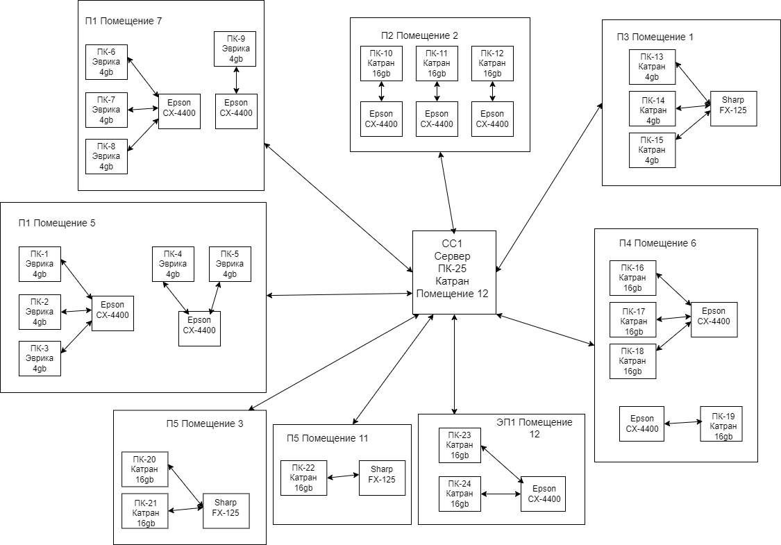

Рисунок 2.1 – Логическая структура ТС АС

**3. ПЛАН СОЗДАНИЯ ЭЛЕМЕНТОВ АСОИ**

**3.1 Планирование реализации программных элементов**

В качестве основы для построения логической структуры ПС используется функциональная модель ОА (см. рисунок Г.1). Логическая структура включает в себя следующие компоненты (см. рисунок.3.1):

1) Функциональную модель ОА (П1–П5), которая определяет схему взаимосвязей между отдельными приложениями. При планировании реализации целесообразно учитывать связи между отдельными приложениями.

2) Системные и прикладные программ (П0), которые необходимо приобрести до начала создания приложений ПС.

3) Приложение эксплуатационного персонала (ЭП1), которое реализуется в первую очередь.

Представленная на рис. 3.1 общая логическая структура ПС представляет основные программные элементы ПС и связи между ними.

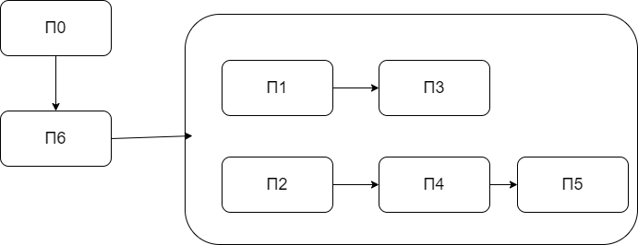

Рисунок 3.1 – Пример логической структуры ПС АСОИ

Разработка сетевого процесса реализации ПС АСОИ. Пример первоначального сетевого графика создания программ ПС приведен на рис.3.2 для логической структуры ПС представленной на рис.3.1

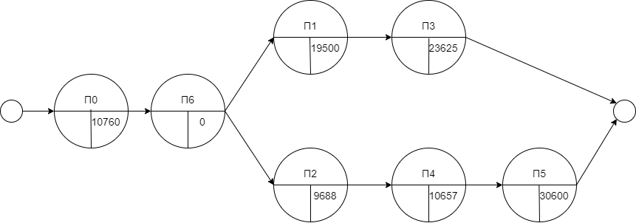

Рисунок 3.2 - Первоначальная модель сетевого графика создания ПС АСОИ

Сетевой график – совокупность вершин и связей. Вершины графа имеют следующее назначение:

1) Начальная вершина – определяет начало создания ПС.

2) Конечная вершина – определяет окончание создания ПС, если все связанные с этой вершиной приложения (промежуточные вершины) созданы.

3) Промежуточная вершина – определяет разработку отдельного приложения

(пользовательского или ЭП) или закупку системных и инструментальных программ.

Промежуточные вершины делятся на три типа:

1) Вершина П0 – представляет набор системных и инструментальных программ, которые приобретаются и в процессе реализации не рассматривается.

2) Вершина ЭП1 (П6) – приложение эксплуатационного персонала, которое должно быть создано в первую очередь.

3) Вершины П1 – П5 – пользовательские приложения, последовательность их создания определяется связями между этими приложениями.

В каждой вершине представлена следующая информация:

1) Название приложения – П0, П1 и т.д.

2) Стоимость вершины (экспертная оценка стоимости реализации приложения, представленного вершиной). Для П0 – стоимость системных и прикладных программ. Для остальных вершин – экспертная стоимость разработки соответствующего приложения.

Связи между вершинами определяют рекомендуемую последовательность их реализации.

Предварительное распределение приложений между разработчиками – это планирование реализации приложения заданным коллективом разработчиков.

1. Последовательное закрепление приложений за разработчиками. Результаты вносятся в сетевой график (в каждую вершину заносится номер разработчика).

2. Расчёт стоимости приложений с учётом характеристик разработчиков (см. табл.М.2).

Примечание: Т.к. ЭП1 не пишет код, то исключим вершину П6.

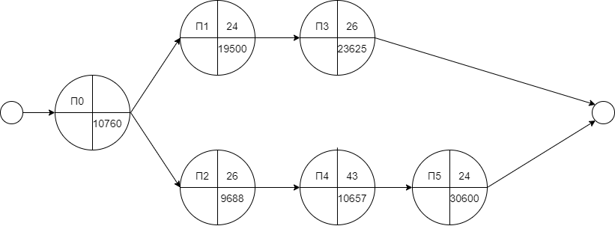

Рисунок 3.3 - Пример распределения приложений между разработчиками ПС АСОИ

Для каждого приложения рассчитываются показатели «Время реализации» и «Стоимость реализации» как сумма показателей по программах, входящих в их состав.

1) Время реализации = Трудоёмкость реализации / Производительность.

2) Стоимость реализации = Время реализации * Дневная стоимость.

Трудоёмкость реализации (в днях) – определяется на основе оценок стоимости программ. Для отдельной программы приложения этот показатель определяется из формулы:

1) Трудоёмкость реализации программы = Общее количество строк программы / Средняя дневная производительность разработчика.

Средняя дневная производительность разработчика находится в таблице 1.2.1. Для П1 = 7, П2 = 9, П3 = 6, П4 = 8, П5 = 5.

На основе этого показателя рассчитывается трудоемкость реализации отдельного приложения (см. табл. 3.1).

Таблица 3.1 – Характеристики отдельных приложений

|  |  |  |  |  |  |  |  |
| --- | --- | --- | --- | --- | --- | --- | --- |
| Номер  разработчика | Модель разработчика | | Номер  элемента | Экспертные данные | | Расчетные  характеристики | |
| Производи-тельность | Дневная  стоимость | Трудо-  емкость | Стоимость | Время реализации | Стоимость  реализации |
| 24 | 1.5 | 60 | П1 | 390 | 19500 | 260 | 15600 |
| 26 | 2 | 65 | П5 | 510 | 30600 | 255 | 16575 |
| 26 | 2 | 65 | П2 | 243 | 9688 | 122 | 7930 |
| 24 | 1.5 | 60 | П3 | 525 | 23625 | 350 | 21000 |
| 43 | 2.25 | 70 | П4 | 194 | 10657 | 87 | 6090 |

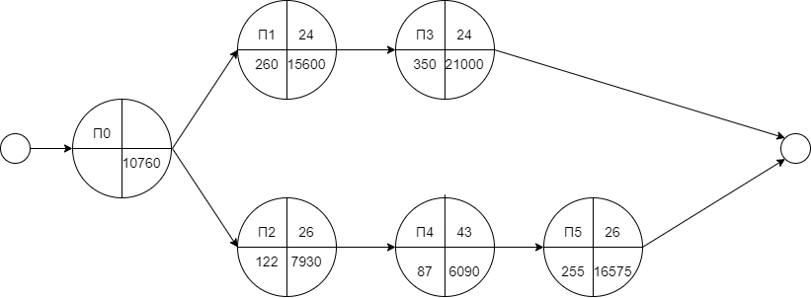

Рассчитаем критический путь:

1. П0 – П1: 260 дней
2. П0 – П2: 122 дня
3. П0 – П3: 610 дней
4. П0 – П4: 209 дня
5. П0 – П5: 464 дня

Критическим путём является путь №3

На основе сетевого графика разработан план реализации приложений ПС заданным коллективом разработчиков

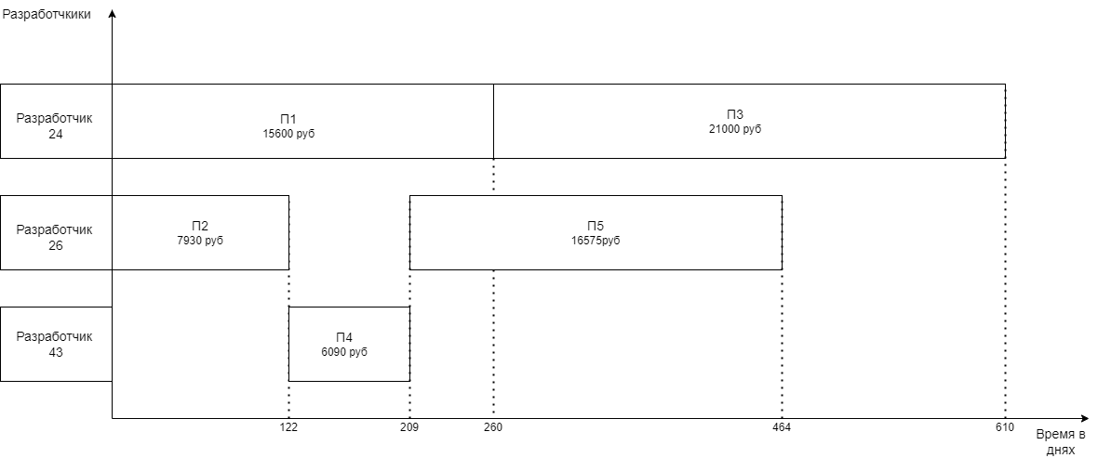

Рисунок 3.4 - Планирование реализации элементов ИС

Тогда таблица «Концепция АСОИ и её компоненты» примет вид:

Таблица 3.3 – Оптимизированная концепция АСОИ и её компоненты

|  |  |  |  |  |  |  |  |  |  |  |
| --- | --- | --- | --- | --- | --- | --- | --- | --- | --- | --- |
| **Описание станций АСОИ** | | | **Организационная структура** | | | | | | **Сервер** | **Итого** |
| П1 | П2 | П3 | П4 | П5 | ЭП1 |
| Номера пользователей | | | | | |
| 1-9 | 10-15 | 16-22 | 23-29 | 30-37 | 38-41 | 42 | 42 |
| — | | | - | - | - | - | - | - | - | - |
| — | | | - | - | - | - | - | - | - | - |
| Номер станции | | | 1-9 | 10-12 | 13-15 | 16-19 | 20-22 | 23-24 | 25 | 25 |
| Тип станции  (=1-сервер, =2- польз.) | | | 2 | 2 | 2 | 2 | 2 | 2 | 1 | - |
| **ПС** | СП | Название СП | Windows NT | Windows NT | Windows NT | Windows NT | Windows NT | Windows NT | Windows NT | - |
| Стоимость СП | 450 | 150 | 150 | 200 | 150 | 100 | 50 | 1250 |
| ИП | Название ИП | AMBV | AMBV | AMBV | AMBV | AMBV | AMBV | Access | - |
| Стоимость ИП | 3510 | 1170 | 1170 | 1560 | 1170 | 780 | 150 | 9510 |
| ПП | Идентифик. приложения | ПП1 | ПП2 | ПП3 | ПП4 | ПП5 | - | - | - |
| Стоимость приложения | 15600 | 7930 | 21000 | 6090 | 16575 | - | - | 67195 |
| **ИС** | БД | Идентифика-тор БД | - | - | - | - | - | - | БД_Сервер | - |
| Стоимость создания БД | - | - | - | - | - | - | 17576 | 17576 |
| ФТД | Стоимость загрузки ФТД | - | - | - | - | - | - | 1215 | 1215 |
| ФАТ | Стоимость загрузки ФАД | - | - | - | - | - | - | 5833 | 5833 |
| **ТС** | ПЭВМ | Марка ПЭВМ | Эврика 4gb | Катран 16gb | Катран 4gb | Катран 16gb | Катран 16gb | Катран 16gb | Катран 16gb | - |
| Стоимость ПЭВМ | 4545 | 4254 | 2829 | 5672 | 4254 | 2836 | 1418 | 25808 |
| Устр. | Название устройств | Epson CX-4400 | Epson CX-4400 | Sharp FX-125 | Epson CX-4400 | Sharp FX-125 | Epson CX-4400 | - | - |
| Стоимость устройств | 1890 | 630 | 630 | 840 | 630 | 420 | - | 5040 |
| Общая стоимость РС | | | 1155 | 2068 | 1593 | 2068 | 2068 | 2068 | - | - |
| Общая стоимость по группам пользователей (по подразделениям) | | | 25995 | 14134 | 25779 | 14362 | 22779 | 4136 | - |
| Итого по серверу | | | | | | | |  | 26242 |
| Общая стоимость АСОИ | | | | | | | | | | 133427 |

Примечание: AMBV = Access, Microsoft Office, Бейсик, Visual Studio Code

**3.2 Планирование реализации информационных элементов**

ИС состоит из следующих типовых информационных элементов: БД, ФТД (файлы текущих документов), ФАД (файлы архивных документов). Между этими элементами существуют взаимосвязи, представленные на рис. 3.5. Предполагается, что первоначально должна быть создана БД, а затем параллельно могут создаваться ФТД и ФАД. Для реализации элементов ПС необходимо наличие БД.

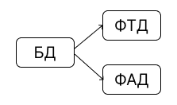

Рисунок 3.5 – Логическая структура ИС

На основе логической структуры ИС определяются вершины графика (названия информационных элементов ИС) и связи между ними.

Распределение разработчиков включает последовательность следующих действий:

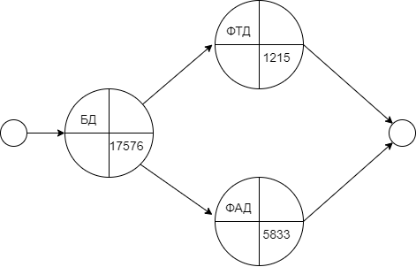

Рисунок 3.6 - Распределение элементов ИС между разработчиками

4. Расчёт стоимости элементов с учетом характеристик разработчиков.

Для расчёта новой стоимости элементов используются следующие данные:

1. экспертные оценки стоимости БД и загрузки;
2. характеристики разработчиков, приведенные в табл. М.2.

Для каждого элемента рассчитываются показатели «Время реализации» и «Стоимость реализации» как сумма показателей по файлам, входящих в их состав.

Для отдельных элементов эти показатели рассчитываются по следующим формулам:

Время реализации = Трудоёмкость реализации / Производительность

Стоимость реализации = Время реализации * Дневная стоимость, где

1. Трудоемкость реализации (в днях) – определяется на основе экспертных оценок (общая стоимость элемента/средняя зарплата разработчика).
2. Производительность (коэффициент) – значение для конкретного разработчика выбирается из табл. М.2.
3. Дневная стоимость (в руб.) или дневная зарплата – значение для конкретного разработчика выбирается из табл. М.2.

Результаты расчета приведены в табл. 3.2

|  |  |  |  |  |  |  |
| --- | --- | --- | --- | --- | --- | --- |
| Номер  разработчика | Модель разработчика | | Номер  элемента | Экспертные данные | Расчетные  характеристики | |
| Производительность | Дневная  стоимость | Трудоемкость | Время реализации | Стоимость  реализации |
| 9 | 2.75 | 25 | БД | 352 | 128 | 3200 |
| 15 | 2.25 | 32 | ФТД | 61 | 28 | 896 |
| 18 | 2.25 | 25 | ФАД | 292 | 130 | 3250 |

Результаты расчёта представляются в виде плана реализации элементов ИС для заданного коллектива разработчиков (см. рисунок 3.7).

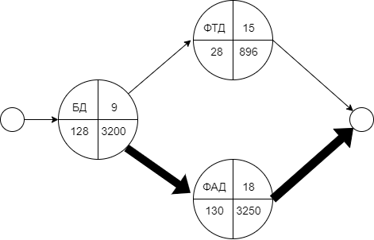

Рисунок 3.7 – Модель сетевого графика для реализации элементов ИС

Расчет критического пути:

1 путь: БД + ФТД = 128 + 28 = 156 дней.

2 путь: БД + ФАД = 128 + 130 = 258 дней.  
Критический путь – 2 путь = 258 дня

На основе сетевого графика разрабатывается план реализации элементов ИС заданным коллективом разработчиков.

Данные показатели можно проиллюстрировать на плане реализации элементов ИС (см. рисунок 3.8).

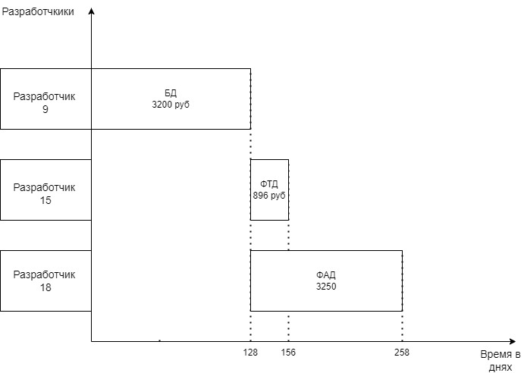

Рисунок 3.8 – Планирование реализации элементов ИС

**3.3. Уточнение концепции АСОИ**

На основе результатов оптимизации элементов АСОИ вносятся изменения и уточнения в ранее полученные результаты, а именно: уточняется концепция АСОИ на основе результатов оптимизации элементов АСОИ и представляется в виде новой таблицы «Концепция АСОИ и её компоненты» (см. таблицу 3.4).

Таблица 3.4 – Итоговая оптимизированная концепция АСОИ и её компоненты

|  |  |  |  |  |  |  |  |  |  |  |
| --- | --- | --- | --- | --- | --- | --- | --- | --- | --- | --- |
| Описание станций АСОИ | | | Организационная структура | | | | | | Сервер | Итого |
| П1 | П2 | П3 | П4 | П5 | ЭП1 |
| Номера пользователей | | | | | |
| 1-9 | 10-15 | 16-22 | 23-29 | 30-37 | 38-41 | 42 | 42 |
| — | | | - | - | - | - | - | - | - | - |
| — | | | - | - | - | - | - | - | - | - |
| Номер станции | | | 1-9 | 10-12 | 13-15 | 16-19 | 20-22 | 23-24 | 25 | 25 |
| Тип станции  (=1-сервер, =2- польз.) | | | 2 | 2 | 2 | 2 | 2 | 2 | 1 | - |
| ПС | СП | Название СП | Windows NT | Windows NT | Windows NT | Windows NT | Windows NT | Windows NT | Windows NT | - |
| Стоимость СП | 450 | 150 | 150 | 200 | 150 | 100 | 50 | 1250 |
| ИП | Название ИП | AMBV | AMBV | AMBV | AMBV | AMBV | AMBV | Access | - |
| Стоимость ИП | 3510 | 1170 | 1170 | 1560 | 1170 | 780 | 150 | 9510 |
| ПП | Идентифик. приложения | ПП1 | ПП2 | ПП3 | ПП4 | ПП5 | - | - | - |
| Стоимость приложения | 15600 | 7930 | 21000 | 6090 | 16575 | - | - | 67195 |
| ИС | БД | Идентифика-тор БД | - | - | - | - | - | - | БД_Сервер | - |
| Стоимость создания БД | - | - | - | - | - | - | 3200 | 3200 |
| ФТД | Стоимость загрузки ФТД | - | - | - | - | - | - | 896 | 896 |
| ФАТ | Стоимость загрузки ФАД | - | - | - | - | - | - | 3250 | 3250 |
| ТС | ПЭВМ | Марка ПЭВМ | Эврика 4gb | Катран 16gb | Катран 4gb | Катран 16gb | Катран 16gb | Катран 16gb | Катран 16gb | - |
| Стоимость ПЭВМ | 4545 | 4254 | 2829 | 5672 | 4254 | 2836 | 1418 | 25808 |
| Устр. | Название устройств | Epson CX-4400 | Epson CX-4400 | Sharp FX-125 | Epson CX-4400 | Sharp FX-125 | Epson CX-4400 | - | - |
| Стоимость устройств | 1890 | 630 | 630 | 840 | 630 | 420 | - | 5040 |
| Общая стоимость РС | | | 1155 | 2068 | 1593 | 2068 | 2068 | 2068 | - | - |
| Общая стоимость по группам пользователей (по подразделениям) | | | 25995 | 14134 | 25779 | 14362 | 22779 | 4136 | - |
| Итого по серверу | | | | | | | |  | 8964 |
| Общая стоимость АСОИ | | | | | | | | | | 116149 |

Примечание: AMBV = Access, Microsoft Office, Бейсик, Visual Studio Code

**4. ПЛАН ПОСТАВКИ ЭЛЕМЕНТОВ**

**4.1.** **Разработка плана поставки оборудования**

Таблица Н.1 Названия городов

|  |  |
| --- | --- |
| Номер варианта  АСОИ | Название  города |
| 16 | Орша |

Поиск поставщиков оборудования для АСОИ. Выполним поиск поставщиков оборудования для разрабатываемой АСОИ. Поиск поставщиков будем выполнять в городе Орша, Республика Беларусь. После нахождения необходимых поставщиков, выполним поиск необходимого оборудования в каталогах поставщиков. Полученные данные сгруппируем в таблицу. После уточнения цен у конкретных поставщиков выполним обновление концепции АСОИ и её компонентов.

Таблица 4.1 – Список поставщиков оборудования

|  |  |  |  |
| --- | --- | --- | --- |
| Номер поставщика оборудования | Название города | Название организации поставщика оборудования | Адрес поставщика оборудования |
| 1 | Орша | «TECHNO» | ул. Карла Маркса, 30 |
| 2 | Орша | «5 элемент» | Проспект Текстильщиков, 31 |
| 3 | Орша | «Флэшка» | Ул. Мира, 4 |

Из представленных выше поставщиков оборудования выполним поиск необходимого оборудования среди представленных в каталоге и поместим полученные данные в таблицу.

Таблица 4.2 – Список оборудования на приобретение и поставку

|  |  |  |  |  |
| --- | --- | --- | --- | --- |
| Номер поставщика оборудования | Название оборудования | Описание характеристик оборудования | Количество приобретаемых устройств | Стоимость одного устройства |
| 1 | Эврика 4Gb | 2 x 2.8GHz, 4 Gb, 2 Tb, CRT, 22”, 12 месяцев гарантии | 9 | 505 |
| 2 | Картан 16 Gb | 6 x 3.3GHz, 16 Gb, 2 Tb, LCD, 27”, 24 месяца гарантии | 13 | 1418 |
| 2 | Катран 4 Gb | 4 x 2.9GHz, 4 Gb, 750 Gb, LCD, 20”, 12 месяцев гарантии | 3 | 612 |

**4.2** **Разработка плана поставки программ**

Поиск поставщиков программного обеспечения для АСОИ. Выполним поиск поставщиков программного обеспечения для разрабатываемой АСОИ. Поиск поставщиков будем выполнять в городе Орша, Республика Беларусь. После нахождения необходимых поставщиков, выполним поиск необходимого программного обеспечения в каталогах поставщиков. Полученные данные сгруппируем в таблицу. После уточнения цен у конкретных поставщиков выполним обновление концепции АСОИ и её компонентов.

Таблица 4.3 – Список поставщиков программ

|  |  |  |  |
| --- | --- | --- | --- |
| Номер поставщика оборудования | Название города | Название организации поставщика оборудования | Адрес поставщика оборудования |
| 1 | Орша | «TECHNO» | ул. Карла Маркса, 30 |
| 2 | Орша | «5 элемент» | Проспект Текстильщиков, 31 |
| 3 | Орша | «Флэшка» | Ул. Мира, 4 |

Из представленных выше поставщиков программного обеспечения выполним поиск необходимого ПО среди представленных в каталоге и поместим полученные данные в таблицу.

Таблица 4.4 – Список программ на приобретение и поставку

|  |  |  |  |  |
| --- | --- | --- | --- | --- |
| Номер поставщика программ | Название программы | Описание характеристик программы | Количество Копий программы | Стоимость программы |
| 2 | ОС Windows NT | Операционная система на 1 рабочее место или 1 сервер | 25 | 50 |
| 1 | Access | Клиентская лицензия на 1 рабочее место или 1 сервер | 25 | 150 |
| 1 | Microsoft Office | Клиентская лицензия на 1 рабочее место | 24 | 240 |

**5. ПЛАН СОЗДАНИЯ АСОИ ПО ОЧЕРЕДЯМ**

**5.1. Уточнение ресурсов для создания АСОИ**

1) Определение плановой стоимости создания АСОИ по формуле:

Определение плановой стоимости создания АСОИ по формуле:

Плановая стоимость АСОИ = Расчетная стоимость реализации АС * 1.2 =  
= 116149 * 1,2 = 139378,8 руб.

где – Расчётная стоимость реализации АСОИ определяется из таблицы 4.5 «Концепция и её компоненты» и равна 116149,2 руб..

2) Определение стоимости реализации отдельной очереди АСОИ. Расчет размера ресурсов выделяемых на каждую очередь АСОИ определяется на основе табл. Л.1 и Л.2 (требования к реализации процесса «Реализация элементов»). Выделяемые финансовые ресурсы делятся на три части (50%, 20% и 30% от плановой стоимости реализации АСОИ) и определяются их значения для каждой очереди - Х1, Х2 и Х3. Плановая стоимость равна 139378,8. Тогда Х1, Х2 и Х3 имеют следующие значения:

Х1 = 139378,8 руб. * 0.5 = 69689,4 руб.

Х2 = 139378,8 руб. * 0.2 = 27875,76 руб.

Х3 = 139378,8 руб. * 0.3 = 41813,64 руб.

**5.2 Определение очередей для реализации АСОИ**

В первую очередь должны быть созданы элементы, без которых функционирование АСОИ невозможно. В эти элементы входят элементы ПС, ИС и ТС. Для ПС это ПП3, ПП5 которые должны приступить к работе в рамках первой очереди. Также мы можем в первую очередь добавить PC для БД, устройства для PC П2, П3, П4, СС1. В результате получим следующий список элементов первой очереди:

1) ИС = {БД}. Стоимость = 3840 руб.

2) ПП = {ПП3, ПП5}. Стоимость = 45090 руб.

3) ТС = {PC (П2(10-12), PC(П3(13-15)), PC(П4(16-19)), PC(25(СС1))}. Стоимость = 19527,6 руб.

Общая стоимость равна 68457,6 руб., в пределах заданных ограничений (50% ± 4%). Стоимость первой очереди меньше ограничения на = 69689,4 – 68457,6 = 1231,8 руб (1,76% от ограничения), это менее 4% от суммы ограничения. Разницу добавим к второй очереди и получим новое ограничение 27875,76 + 1231,8 = 29107,56 руб.

Во вторую очередь войдут ФТД, П0, ПП4, РС для П1

1) ИС = {ФТД}. Стоимость = 1075,2руб.

2) ПП = {П0, ПП4}. Стоимость = 20220 руб.

3) ТС = {PC (П1(1-9))}. Стоимость = 7722 руб.

Общая стоимость равна 29017,2 руб., в пределах заданных ограничений (20% ± 4%). Стоимость второй очереди меньше на = 29107,56 – 29017,2 = 90,36 (0,31% от ограничения). это менее 4% от ограничения. Разницу добавим к третьей очереди и получим новое ограничение 41904 руб.

В третью очередь войдут ФАД, ПП1, ПП2, РС для группы П5, ЭП1.

1) ИС = {ФАД}. Стоимость = 3900 руб.

2) ПП = {ПП1, ПП2}. Стоимость = 28236 руб.

3) ТС = {РС(П5(20-22)), PC(ЭП1(23-24))}. Стоимость = 9768 руб.

Стоимость = 41904 руб. Свободных ресурсов не осталось (0 руб.).

Все элементы АСОИ созданы (закуплены).

Графическое отображение деления элементов АСОИ на две очереди представлено ниже (см. рисунок 5.1)

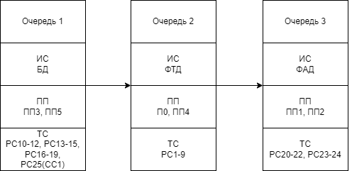

Рисунок 5.1 – Деление АСОИ на очереди

Для каждой очереди определяется своя модель ЖЦ в виде отдельной стадии реализации, состоящей из определенной последовательности следующих технических процессов: реализация элементов очереди, сборка элементов очереди, испытание очереди, ввод в действие и приёмка очереди

**5.3 Разработка плана реализации очередей АСОИ**

Разработка плана-графика представляет формирование структуры таблицы 5.1 и заполнение ее определенными данными. Таблица состоит из строк и граф, которые определяются следующим образом:

1) «Стадия …» ЖЦ АСОИ. Все записи (строки) в плане сгруппированы по стадиям (стадия 2.1, стадия 2.2 и т.д.). Отдельная стадия представляется в виде набора процессов и итогов по стадии.

2) Отдельная запись в плане (за исключением записей «Итого…») описывает планируемую реализацию процесса «Название процесса» для элемента «Обозначение элемента» в рамках рабочей станции «Номер РС». Для реализации этого процесса определяются (или рассчитываются) его характеристики: «Стоимость работ», «Сроки исполнения», «Исполнители» и «Форма отчётности».

3) «Объект создания (система или очередь)» (графа 3) – название системы (ИС, ПС или ТС) или номера очереди, для которых осуществляется процесс «Название процесса».

4) «Обозначение элемента (объекта)» РС АСОИ (графа 4) – определение названия элемента, для которого применяется процесс «Название процесса». Все элементы разделены на следующие группы:

1. Информационная система. Элементы ИС – БД, ФТД - файл для загрузки текущих документов в БД, ФАД - файл для загрузки архивных документов в БД.
2. Техническая система. Элементы ТС – номер РС.
3. Программная система. Элементы ПС - СП, ИП, ПП.

Таблица 5.1 – План-график реализации АСОИ по очередям

|  |  |  |  |  |  |  |  |
| --- | --- | --- | --- | --- | --- | --- | --- |
| №  п/п | Название  процесса | Название объекта (сис­тема или оче­редь) | Название  элемента объекта | Стоимость  работ  (руб.) | Сроки ис­пол­нения (дни) | Исполнители | Форма от­чет­ности |
| **Стадия 2.1 Реализация «Очередь 1 АСОИ»** | | | | | | | |
| 1 | Процесс «Реализация элементов ИС» | ИС | БД | 3840 | 128 | Разработчик ИС | Документация на БД |
| 2 | Процесс «Реализация элементов ПС» | ПП | П3 | 25200 | 350 | Разработчик ПП | Документация на ПП3 |
| П5 | 19890 | 255 | Разработчик ПП | Документация на ПП5 |
| 3 | Процесс «Реализация элементов ТС» | ТС | PC10-12, PC13-15, PC16-19, PC25(СС1) | 19527,6 | **-** | Поставщики ТС и ПС | Акт приемки ТС, ПС |
| 4 | Процесс «Сборка» | Очередь 1 | PC10-12, PC13-15, PC16-19, PC25(СС1) | **-** |  | Разработчики очереди | Акт сборки |
| 5 | Процесс «Испытание» | Очередь 1 | PC10-12, PC13-15, PC16-19, PC25(СС1) | **-** |  | Разработчики очереди | Акт испытаний |
| 6 | Процесс «Ввод в действие» | Очередь 1 | PC10-12, PC13-15, PC16-19, PC25(СС1) | **-** |  | Разработчики очереди | Акт ввода в опытную эксплуатацию |
| 7 | Процесс «Приемка» | Очередь 1 | PC10-12, PC13-15, PC16-19, PC25(СС1) | **-** |  | Разработчики очереди | Акт ввода в промышленную эксплуатацию |
| Итого по закупкам ТС | | | | 19527,6 | **-** |  | |
| Итого по реализации ИС | | | | 3840 | 128 |
| Итого по реализации ПП | | | | 45090 | 605 |
| **Итого по стадии 2.1** | | | | **68457,6** | **733** |

Таблица 5.2 – План-график реализации АСОИ по очередям

|  |  |  |  |  |  |  |  |
| --- | --- | --- | --- | --- | --- | --- | --- |
| №  п/п | Название  процесса | Название объекта (сис­тема или оче­редь) | Название  элемента объекта | Стоимость  работ  (руб.) | Сроки ис­пол­нения (дни) | Исполнители | Форма от­чет­ности |
| **Стадия 2.2 Реализация «Очередь 2 АСОИ»** | | | | | | | |
| 1 | Процесс «Реализация элементов ИС» | ИС | ФТД | 1075,2 | 28 | Разработчик ФТД | Документация на ФТД |
| 1 | Процесс «Реализация элементов ПС» | ПП | П0 | 12912 | - | Разработчик ПП | Документация на ПП0 |
| П4 | 7308 | 87 | Разработчик ПП | Документация на ПП4 |
| 2 | Процесс «Реализация элементов ТС» | ТС | РС1-9 | 7722 | **-** | Поставщики ТС и ПС | Акт приемки ТС, ПС |
| 3 | Процесс «Сборка» | Очередь 2 | РС1-9 | **-** |  | Разработчики очереди | Акт сборки |
| 4 | Процесс «Испытание» | Очередь 2 | РС1-9 | **-** |  | Разработчики очереди | Акт испытаний |
| 5 | Процесс «Ввод в действие» | Очередь 2 | РС1-9 | **-** |  | Разработчики очереди | Акт ввода в опытную эксплуатацию |
| 6 | Процесс «Приемка» | Очередь 2 | РС1-9 | **-** |  | Разработчики очереди | Акт ввода в промышленную эксплуатацию |
| Итого по закупкам ТС | | | | 7722 | **-** |  | |
| Итого по реализации ИС | | | | 1075,2 | 28 |
| Итого по реализации ПП | | | | 20220 | 87 |
| **Итого по стадии 2.2** | | | | **29017,2** | **115** |

Таблица 5.3 – План-график реализации АСОИ по очередям

|  |  |  |  |  |  |  |  |
| --- | --- | --- | --- | --- | --- | --- | --- |
| №  п/п | Название  процесса | Название объекта (сис­тема или оче­редь) | Название  элемента объекта | Стоимость  работ  (руб.) | Сроки ис­пол­нения (дни) | Исполнители | Форма от­чет­ности |
| **Стадия 2.3 Реализация «Очередь 3 АСОИ»** | | | | | | | |
| 1 | Процесс «Реализация элементов ИС» | ИС | ФАД | 3900 | 130 | Разработчик ФАД | Документация на ФАД |
| 2 | Процесс «Реализация элементов ПС» | ПП | П1 | 18720 | 260 | Разработчик ПП | Документация на ПП1 |
| ПП | П2 | 9516 | 122 | Разработчик ПП | Документация на ПП2 |
| 3 | Процесс «Реализация элементов ТС» | ТС | РС20-22, PC23-24 | 9768 | **-** | Поставщики ТС и ПС | Акт приемки ТС, ПС |
| 4 | Процесс «Сборка» | Очередь 3 | РС20-22, PC23-24 | **-** |  | Разработчики очереди | Акт сборки |
| 5 | Процесс «Испытание» | Очередь 3 | РС20-22, PC23-24 | **-** |  | Разработчики очереди | Акт испытаний |
| 6 | Процесс «Ввод в действие» | Очередь 3 | РС20-22, PC23-24 | **-** |  | Разработчики очереди | Акт ввода в опытную эксплуатацию |
| 7 | Процесс «Приемка» | Очередь 3 | РС20-22, PC23-24 | **-** |  | Разработчики очереди | Акт ввода в промышленную эксплуатацию |
| Итого по закупкам ТС | | | | 9768 | - |  | |
| Итого по реализации ИС | | | | 3900 | 130 |
| Итого по реализации ПП | | | | 28236 | 382 |
| **Итого по стадии 2.3** | | | | **41904** | **512** |

**6. ПЛАН МЕРОПРИЯТИЙ ПО ВВОДУ АСОИ В ДЕЙСТВИЕ**

Под мероприятиями по вводу АСОИ в действие будем понимать те работы, которые должен выполнить заказчик. Этот план должен определить ввод в действие первой и второй очередей АСОИ и включает:

1. Мероприятия по вводу технической системы в действие. Подразумевается закупка всех необходимых устройств (ПЭВМ, принтеров, сервера), размещение этих устройств по выделенным помещениям.

2.Мероприятия по вводу информационной системы в действие. Подразумевается создание БД и загрузка БД данными.

3. Мероприятия по вводу программной системы в действие. Под этим пунктом подразумевается закупка всех необходимых инструментальных и системных программ.

4. Мероприятия по проверке оборудования, ИП и СП.

5. Мероприятия по подготовке пользователей и эксплуатационного персонала к применению возможностей АС для решения поставленных задач (инструктаж, обучение, постановка задач и т.д.).

**ЗАКЛЮЧЕНИЕ**

В рамках данного курсового проекта было создано техническое задание на создание АСОИ.

В первом разделе КП была разработана концепция АСОИ и её компонентов (см. табл. 1.1), рассчитана стоимость каждой РС и общая стоимость РС для каждой группы пользователей и группы ЭП. Также были проведены расчёты по стоимости серверной станции. Общая стоимость АСОИ в рамках данного раздела равна 193258 руб. Также на рисунке 1.1 приведена логическая структура технической системы АСОИ в виде распределения ПЭВМ и принтеров по группам пользователей и отражения взаимосвязей между группами и сервером.

Во втором разделе КП было проведено размещение элементов АСОИ (РС и СС) по помещениям с применением методов оптимизации. Удалось сократить число рабочих станций с 42 до 25, что является хорошим результатом оптимизации. Общая площадь, занимаемая элементами АСОИ, составила 175 м2. В связи с оптимизацией АСОИ была пересчитана концепция АСОИ. Уточнённая общая стоимость АСОИ составила 160302 руб.

В третьем разделе был разработан план создания элементов АСОИ. Для ПС сначала необходимо закупить П0, после параллельно разработать П1, П2 и П3, далее параллельно разработать П4 и П5. Для ИС сначала создаётся БД, после ФТД и ФАД. Для ТС сначала закупается серверная станция, потом станции пользователей, затем станции эксплуатационного персонала. Также были пересчитаны стоимости элементов ПС и ИС с учётом стоимости труда новых разработчиков. В связи с оптимизацией АСОИ была пересчитана концепция АСОИ. Уточнённая общая стоимость АСОИ составила 116149 руб.

В четвёртом разделе было проведено планирование приобретения оборудования и программ у поставщиков. В данном КП поставщики оборудования находятся в городе Орша, поставщики программного обеспечения находятся в городе Орша. Результаты планирования и оптимизации представлены в виде документированного плана поставки оборудования и программ.

В пятом разделе была пересчитана новая стоимость АСОИ с учётом изменений, внесённых в третьем разделе, и эта стоимость (увеличенная на 20%) была разбита на 3 очереди в процентном соотношении 50/20/30. В рамках данного раздела также были разбиты элементы АСОИ на очереди, в итоге получилось две очереди для реализации АСОИ. Также был создан план-график реализации АСОИ по очередям.

В шестом разделе был составлен примерный перечень необходимых действия для ввода АСОИ в действие.

**СПИСОК ИСПОЛЬЗОВАННЫХ ИСТОЧНИКОВ**

1. Хвещук В.И. Лекции по «Проектированию автоматизированных систем» 2022. [5]
2. Хвещук В.И. Пособие «Системное проектирование автоматизированных систем». Брест. БрГТУ, 2014. – 48 с. [6]
3. Хвещук В.И. Комплект лабораторных работ по дисциплине «Проектирование автоматизированных систем». Брест. БрГТУ, ИИТ, 2018. (ЛБ№1, ЛБ№2, ЛБ№3, ЛБ№4, ЛБ№5, ЛБ№6, ЛБ№7). [4]
4. ГОСТ 34.601. Техническое задание на создание АС. [7]
5. Общие требования к АСОИ для выполнения лабораторных работ и курсового проекта по дисциплине «Проектирование автоматизированных систем» - файл ОбщТреб «АС-59». [3]
6. Индивидуальные требования к АСОИ для выполнения лабораторных работ и курсового проекта по дисциплине «Проектирование автоматизированных систем - файл ИндТреб «АС-59». [1]
7. Рекомендации по содержанию ПЗ к КП по дисциплине «ПАС», ФЭИС, 2023г. [2]

**СПИСОК СОКРАЩЕНИЙ**

БД – база данных

КП – курсовой проект

ИП – инструментальная программа

ИС – информационная система

ИЭ – информационный элемент

ЛР – лабораторная работа

ОА – объект автоматизации

ПО – программное обеспечение

ПП – прикладная программа

ПС – программная система

ПЭ – программный элемент

РМ – рабочее место

РС – рабочая станция

СП – системная программа

СС – серверная станция

СУБД – система управления базами данных

ТО – техническое обеспечение

ТЗ - техническое задание

ТС – техническая система

ТЭ – технический элемент

ФАТ – файл архивных документов

ФТД - файл текущих документов

ЭП – эксплуатационный персонал АС